nota de prensa
Barcelona, xx de Septiembre de 2018
Concesiones
Areas inaugura dos nuevos establecimientos Paul en los aeropuertos de Ibiza y Adolfo Suárez Madrid-Barajas
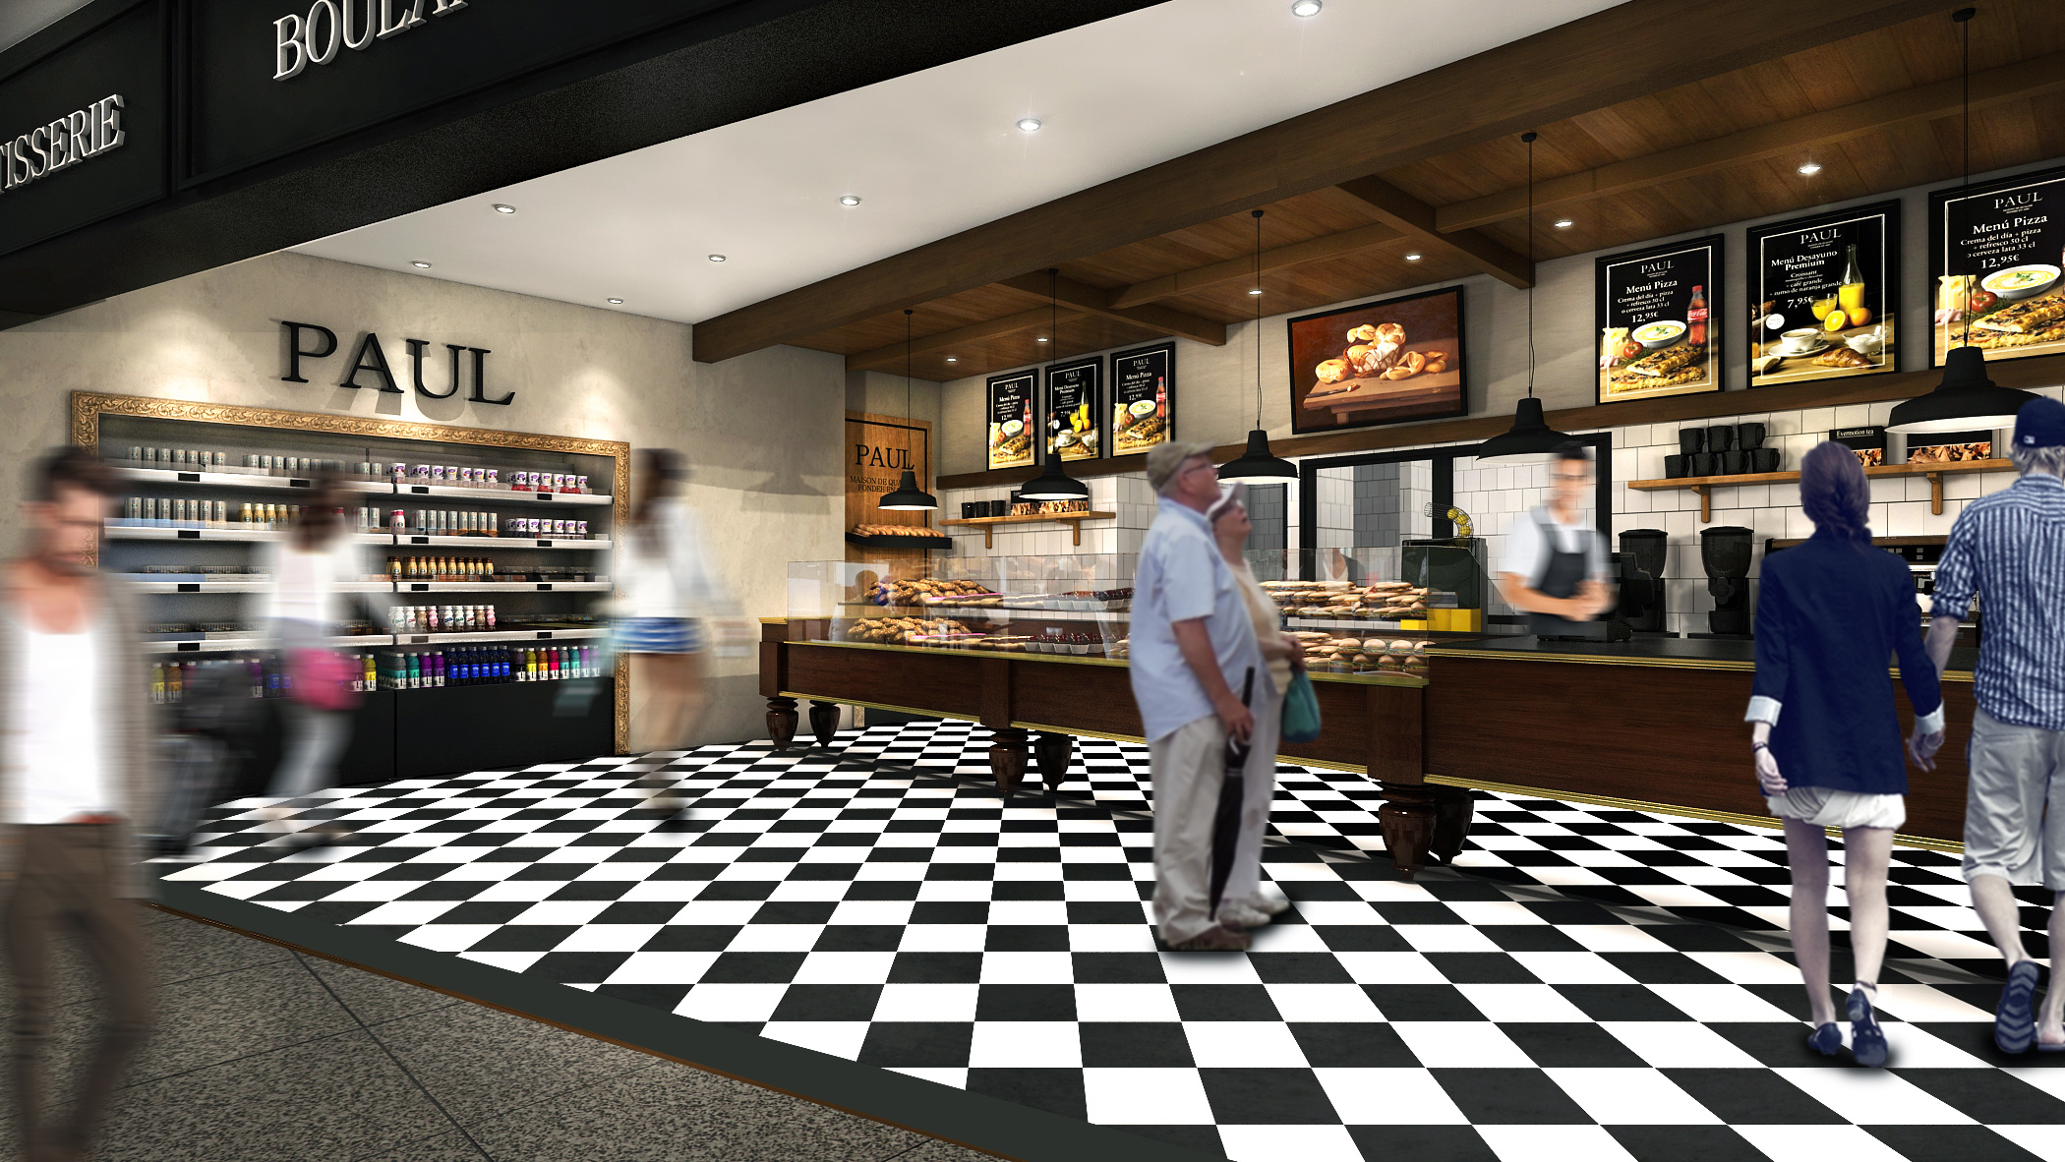

Areas, empresa líder a nivel mundial en Food&Beverage y Travel Retail, ha inaugurado dos nuevos establecimientos Paul en los aeropuertos de Ibiza y Adolfo Suárez Madrid-Barajas. El local de Ibiza, ubicado en la zona de embarque, cuenta con 195 metros cuadrados. En Madrid, el nuevo establecimiento Paul, se ubica en la zona de embarque de la Terminal 2, zona Aire, y cuenta con 199 metros cuadrados.

La mítica panadería francesa, marca internacional fundada en 1889 y presente en 43 países, combina los conocimientos tradicionales y las recetas más creativas e innovadoras, con el objetivo de aportar el más alto nivel de calidad a la oferta gastronómica de ambos aeropuertos. Paul ofrece un servicio de coffee & bakery Premium, basado en productos elaborados con materias primas naturales, una imagen muy cuidada y una gama adaptada para cada franja horaria.

Repostería, sándwiches, quiches, cafés y una amplia selección de bocadillos frescos de máxima calidad. Los viajeros encontrarán, tanto en Ibiza como en Madrid, una gran variedad de opciones para cualquier momento del día, en un entorno atemporal que integra el glamour y la tradición, con detalles y acabados rústicos, y un diseño cálido y acogedor.

Con estas dos aperturas, Areas prosigue su apuesta por la búsqueda de marcas franquiciadas innovadoras y continúa modernizando la oferta gastronómica de los aeropuertos de España, con propuestas actuales y adaptadas a las necesidades de todos los viajeros. La inauguración de Paul en Ibiza ha supuesto la culminación de un ambicioso plan de transformación de la restauración del aeropuerto, para convertirlo en un nuevo centro “gastro” en la isla. En el aeropuerto Adolfo Suárez Madrid-Barajas, Areas gestiona actualmente 50 establecimientos de 26 marcas diferentes.

Acerca de Areas

Areas es uno de los líderes mundiales en Food&Beverage y Travel Retail con unos ingresos de 1.774 millones de euros en 2016/17. Como marca global del Grupo Elior, Areas recibe cada año 330 millones de clientes en sus 2.000 establecimientos en 14 países en Europa, EEUU, México y Chile.
Como operador de restauración de referencia en el mundo del viaje, centrado en la calidad durante 50 años, Areas está presente en los grandes y pequeños núcleos de comunicación de todo el mundo (aeropuertos, estaciones de tren, áreas de servicio), así como en puntos clave de recintos feriales y centros de ocio.
Sobre una cultura de excelencia operacional, Areas posee un profundo conocimiento de las necesidades de los viajeros y de la más amplia gama de conceptos de restauración en el mercado que le permite ofrecer siempre una combinación perfecta adaptada a los 900.000 clientes que recibe a diario.
Para más información: http://www.areas.com Areas en Twitter @Areas / @Areas_FR / @Areas_ES Instagram: @areas.es

Contacto de prensa:
Victor Palacio – v.palacio@romanyasociados.es
María Martinez – maria.martinez@romanyasociados.es
934 142 340
677 782 370

